Gyűjtött települési hulladék összetételének reprezentatív vizsgálata
1. Bevezetés

1.1. A vizsgálat módszertana:
A hulladékgazdálkodás közép- és hosszú távú stratégiai céljainak meghatározásához, a hulladékkezelési létesítmény típusok és kapacitások megtervezéséhez elengedhetetlenül szükséges tudni a vegyesen gyűjtött települési hulladék pontos összetételét.
Jelen összefoglalóban bemutatjuk a vegyesen gyűjtött települési hulladék országos összetétel vizsgálatának módszertanát, azon belül is a hazánkban vegyesen gyűjtött, mintegy 2,5-3,0 millió tonna települési hulladékból történő mintavételezést és összetétel jellemezést.
A települési hulladék összetételének reprezentatív vizsgálatára az alábbi két szabvány előírásai szerint került sor:
- MSZ 21420-28: Hulladékok jellemzése. Települési szilárd hulladékok vizsgálata. Mintavétel. (2005)
- MSZ 21420-29: Hulladékok jellemzése. Települési szilárd hulladékok vizsgálata. A minta előkészítése, az anyagi összetétel meghatározása anyagfajtákra történő válogatás útján. (2005)
Az elmúlt években a gyűjtött települési hulladék összetétele jelentős mértékű változáson ment át, egyrészt a fogyasztói szokások, másrészt a gyűjtési rendszerek átalakulása miatt. A települési hulladék egyes frakcióinak elkülönített gyűjtésével ezen hulladékok részben kikerültek a vegyesen gyűjtött hulladékból, illetve a mennyiségi arányok is változtak a korábbi országos összetétel elemzéshez képest.

A szabványos vizsgálati módszer gyűjtőjármű alapú, a legkisebb egysége az egy mintavételezés. Az országban keletkező vegyes települési hulladék jellemzése az alábbi metodika alapján indult:
A keleti országrész jellemzése, észak-kelet, közép-kelet és dél-kelet tagolással, amely területi részek mindegyikéből 2-2 nagyváros (10 gyűjtőjármű/nagyváros, szektorokra bontva belváros, lakóövezet, kertváros, ipari részek szerint), 2–2 közepes méretű város (3 gyűjtőjármű/közepes város, szektorokra bontva belváros, lakóövezet, kertváros), 2-2 kisváros (2 gyűjtőjármű/kisváros, szektorokra bontva belváros és lakóövezet) ill. 4-4 község (1 gyűjtőjármű/falu) vizsgálatát végeztük el. A nyugati országrészt hasonló metodikával vizsgáltuk.
A keletkező vegyes települési hulladék tömegét tekintve Budapest jellemzésére 20 gyűjtőjárművet kellett mintázni és elemezni, a többi országrész metodikájához igazítva a kiválasztott járművekre vonatkozó szempontrendszer alapján.
Az országos kampány elvégzéséhez 224 gyűjtőjármű szabványok előírásai szerinti kiválasztása és vizsgálata történt meg.
A felmerülő további szakmai szempontok miatt a szabványosnál részletesebb mérésekre (az egyes kategóriák, alkategóriák további bontása szerint) 2017 novembere és 2018 májusa között került sor.
A kijelölt vizsgálati terület ismeretében házhoz menő elkülönített gyűjtés esetén egyedi módon került meghatározásra, hogy mely hulladéktípusok esetén biztosított az elkülönített gyűjtés, illetve csak szigetes gyűjtési mód van, vagy nincs elkülönített gyűjtés.

Jelenleg, a korábbi vizsgálathoz képest lényegesen kevesebb és korszerűbb hulladéklerakóban történik a kezelés. Ezek jobban gépesítettek, a géppel való átszitálás a válogatás előtt nagymértékben megkönnyítette és pontosabbá tette a munkát. A szabványos vizsgálat nem ad elegendő információt a hulladék feldolgozó technológia tervezéséhez, ezért kicsit részletesebb vizsgálat elvégzése volt célszerű.
A gyakorlatban ez az alábbi kategóriákat jelentette: a műanyag kategória további alkategóriákra való válogatása: 3D műanyag, 2D műanyag (fólia) és PET alkategóriákra. A fém kategória tovább válogatása Fe, Al, Cu, és rozsdamentes alkategóriákra. Bevezettük az „idegen anyag” kategóriát az olyan anyagok számára, amelyeknek nem a vegyes települési hulladékba kellett volna kerülnie. Méret szerint is szükséges volt vizsgálni a mintát, 20-40 (vagy dobszitától függően 50), 40-100, 100-200 és +200 mm méretű frakciókra való bontással.

Az analízis kiemelt területei az alábbiak:

1. A vegyesen gyűjtött települési hulladék csomagolási hulladék tartalma anyagfajtánként (papír, fém, műanyag és üveg csomagolási hulladékok mennyiségének meghatározása a vegyes települési hulladékban).
2. A vegyesen gyűjtött települési hulladék élelmiszerhulladék tartalmának vizsgálata, élelmiszerhulladék típus (élelmiszer ehető része, élelmiszer nem ehető része, élelmiszer ehető és nem ehető része egyben) szerint is. A vizsgálat során rögzítettük az élelmiszerhulladék munkadefinícióját, az élelmiszerhulladék típusokat és azok munkadefinícióját, valamint a vizsgálati módszertant. Ezt követően a vizsgálatot be kellett építeni a hulladékanalízisbe.

2. A mérési protokoll kidolgozása
2.1. Érvényes magyar hulladékösszetételi szabványok

Az MSZ 21420-28 és MSZ 21420-29 szerinti, a települési szilárd hulladékok mintavételére és a hulladék összetételének meghatározására vonatkozó szabványos módszer alkalmas mind a vegyesen, mind az elkülönítetten gyűjtött hulladékok jellemzésére.
Az átlagminta szabványos feldolgozása (minta előkészítése) a 2.1. ábra szerint történik:
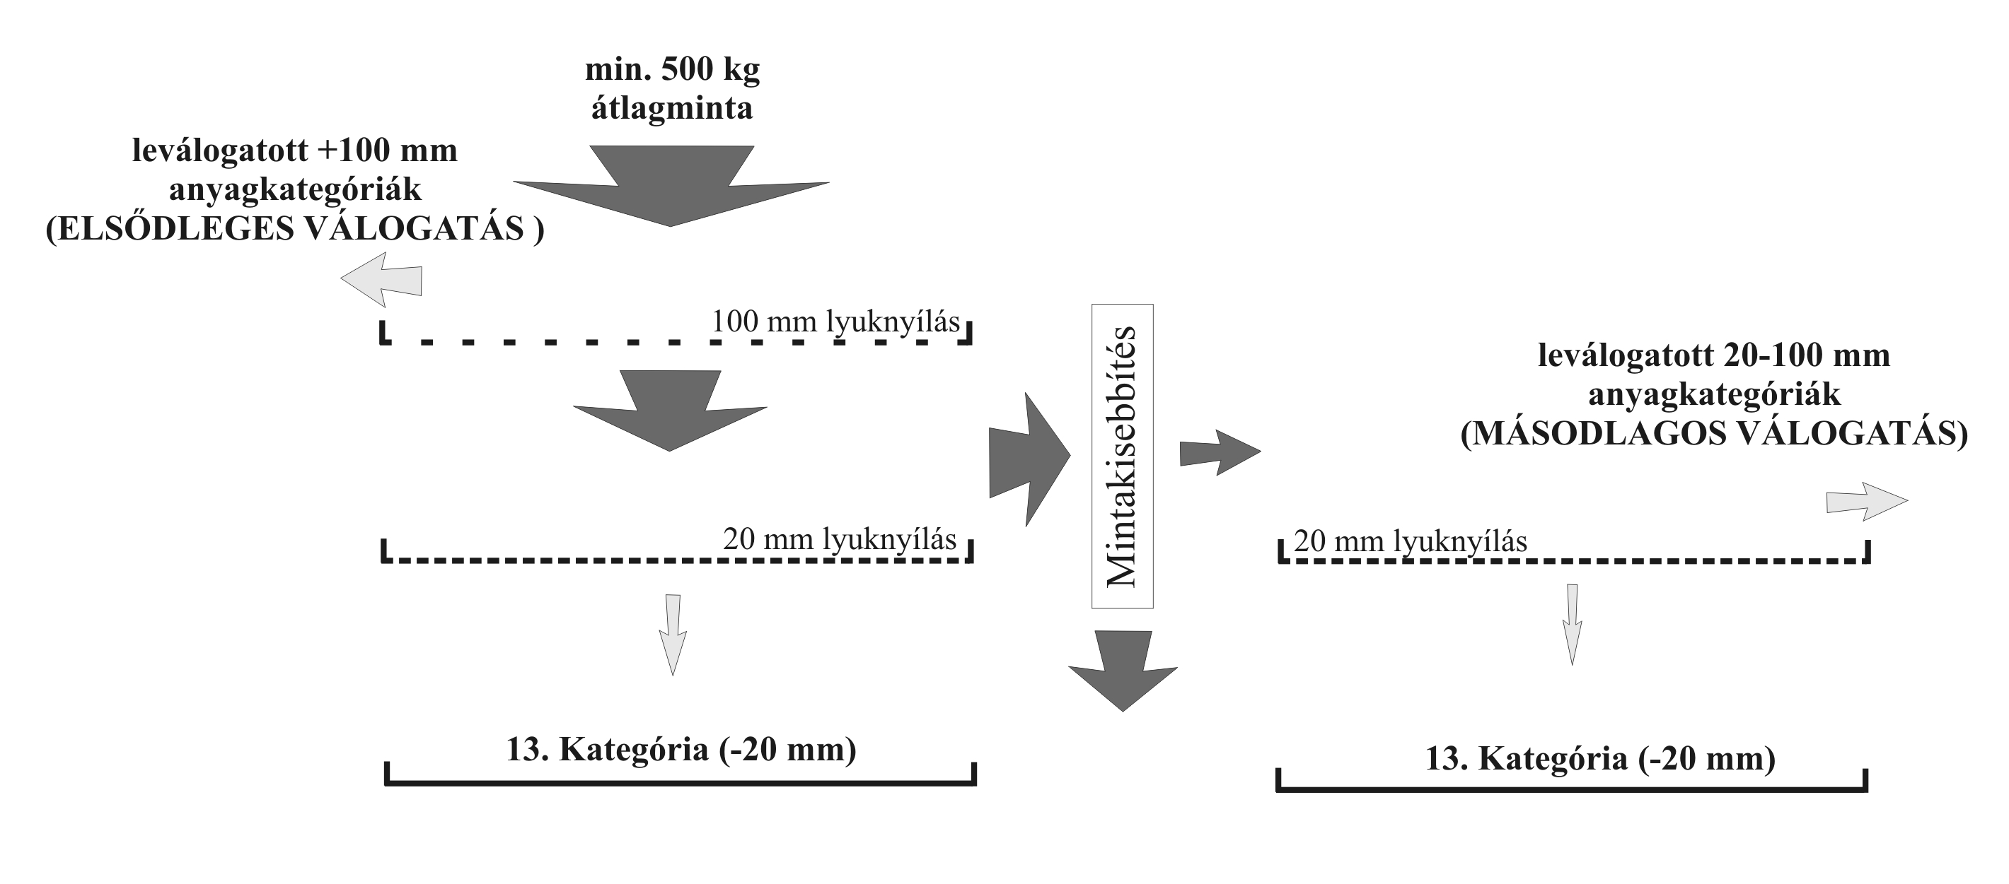
2.1. ábra: Az átlagminta előkészítésének szabványos protokollja.

A kidolgozott új protokoll szerint mindig egy adott feldolgozást követően a „távozó” anyagok tömegét kell megmérni.
Az elemzési mintákat a szárításhoz vett elemzési mintákhoz hasonlóan kell képezni, majd ezt követően minden anyagkategória esetén külön kell a mintákat előkészíteni (aprítás, kisebbítés, stb.). Ezt követően lehetséges az elemzést külön anyagkategóriánként, vagy a száraz összetétel szerinti arányban újra összekevert poron egyben elvégezni.

2.2. A kutatómunka során kidolgozott és alkalmazott mérési protokoll

A 2017-2018 évi téli és tavaszi országos hulladékösszetételi kampány elvégzése során a mintavételezés tervezését, azaz a felmérendő terület kiválasztását, szektorokra való bontását, a gyűjtőjárművek kiválasztását a mintavételezésre, az átlagminta képzését, ill. a szárazanyag-tartalom és a TOC meghatározását a szabványokban már leírt módon végeztük el. Az átlagminta feldolgozására azonban – a szabványokra alapozva, de attól lényegesen részletesebb – elemzési metodikát dolgoztunk ki és alkalmaztunk. A korábbi mérésekhez képest a nagyobb mértékű gépesítésnek köszönhetően a vizsgált anyag fellazul és a finom szemcsék áthullnak a szitanyíláson. A finom anyagoktól megszabadított átlagminta válogatása ezt követően biztonságosabb, könnyebb és pontosabb.
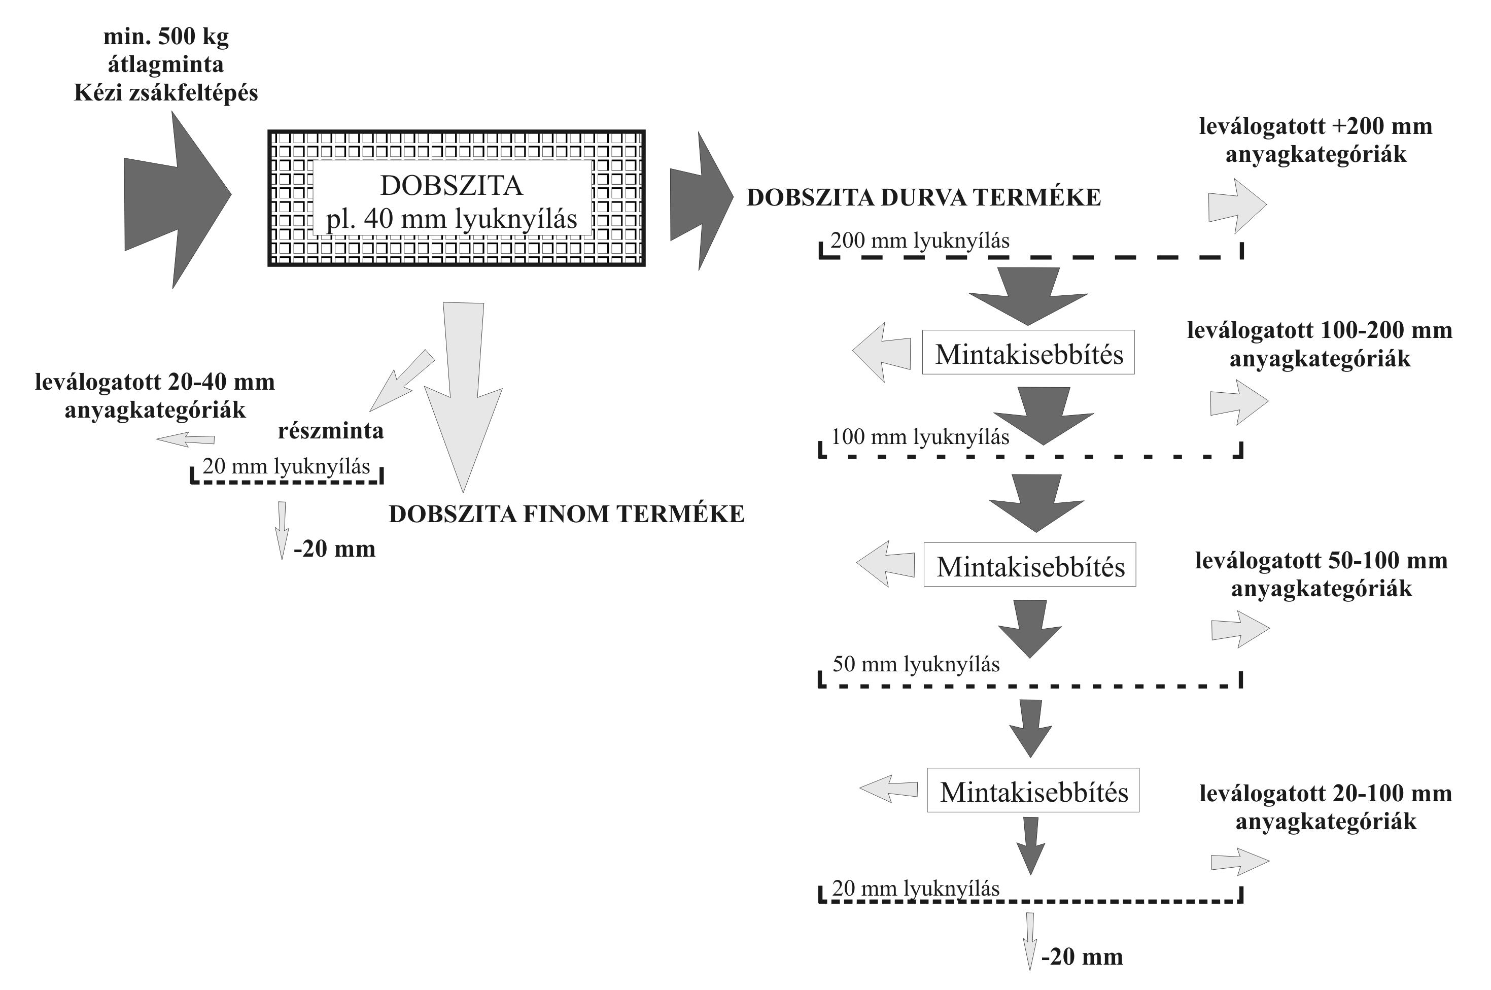
2.2. ábra: Az átlagminta előkészítésének a vizsgálatok során alkalmazott új protokollja.

A 2.2. ábrán bemutatott új mérési protokollnak már voltak előzményei. A 2018. októberi miskolci validáló mérés során az itt leírt mérési protokollt alkalmaztuk, de a konkrét mérések részletesebb alkategóriákra történtek, azok a 3.2. fejezetben szereplő, gyűjtött települési hulladék összetétele eredmény táblázat oszlopaiban szereplő kategóriákra kerültek összesítésre.

3. Mérési eredmények

3.1. Mérési eredmények számítása

Az elemzési jegyzőkönyvekben rögzített adatokból a teljes átlagminta nedves anyagmérlege került kiszámításra. A teljes nedves anyagmérleg meghatározása után a nedves összetétel tömegszázalékban megadva már könnyen számítható.
A magyar szabványok a száraz anyagösszetétel meghatározását követelik meg. Korábban Magyarország nedves anyagösszetételi adatokat szolgáltatott az EU részére és a jelenlegi gyakorlat szerint a hulladékgazdálkodási adatszolgáltatási kötelezettségek teljesítése során a kötelezettek nedves anyagösszetételeket adnak meg. A valódi anyagmérleg a szárítással meghatározott szárazanyag-tartalmak alapján határozható meg. A kiértékelés során először a nedves összetételt kellett kiszámítani, így ezek rendelkezésre állnak minden mintára. Ezen kívül a nedves összetételek település, megye, régió és ország szintű súlyozott összesítés is értékelésre került.

Az egyes településekre jellemző hulladékösszetételi adatok meghatározása a szektorok típusának és az ott élő lakosok számának a figyelembe vétele szerinti súlyozással történt. Az adott településen a mérési bizonytalanság becslése az azonos típusú szektorokban mért eredmények alapján számított korrigált empirikus szórás segítségével történt. Ezt követően került sor a nevezetes mutatók meghatározására (pl. összes élelmiszerhulladék tartalom, ehető élelmiszerhulladék tartalom).
A régiókra jellemző hulladékösszetételi adatok meghatározása az egyes településeken élő lakosok száma szerinti súlyozással történt. Az országra jellemző hulladékösszetételi adatok meghatározása a régiókban élő lakosok száma szerinti súlyozáson alapul.

A vizsgálatok fő kategóriákra vonatkozó részletes eredményeit az alábbi táblázatok foglalják össze:

3.2. A gyűjtött települési hulladék összetétele

3.2.1. Táblázat: 2018 téli kampány, Magyarország NEDVES hulladékösszetétele

Kategória | 1  Biológiailag lebomló hulladék | 2  Papírok | 3  Kartonok | 4  Kompozitok | 5  Textíliák | 6  Higiéniai hulladékok | 7  Műanyagok | 8  Nem osztályozott éghető hulladék | 9  Üvegek | 10  Fémek | 11  Nem osztályozott éghetetlen inert hulladék | 12  Veszélyes hulladékok | 13  Kis szemcseméretű hulladék  (<20 mm) | 14  Idegen anyag | Összesen
Nedves összetétel % | 17,51 | 10,46 | 2,66 | 1,51 | 3,47 | 7,88 | 14,32 | 3,23 | 3,88 | 3,07 | 1,96 | 1,16 | 28,63 | 0,26 | ∑100,00%

3.2. 2. Táblázat: 2018 téli kampány, Magyarország SZÁRAZ hulladékösszetétele

Kategória | 1  Biológiailag lebomló hulladék | 2  Papírok | 3  Kartonok | 4  Kompozitok | 5  Textíliák | 6  Higiéniai hulladékok | 7  Műanyagok | 8  Nem osztályozott éghető hulladék | 9  Üvegek | 10  Fémek | 11  Nem osztályozott éghetetlen inert hulladék | 12  Veszélyes hulladékok | 13  Kis szemcseméretű hulladék  (<20 mm) | 14  Idegen anyag | Összesen
Száraz összetétel % | 16,20 | 10,08 | 2,52 | 1,65 | 3,51 | 7,65 | 15,86 | 3,48 | 4,85 | 3,57 | 2,37 | 1,36 | 26,57 | 0,33 | ∑100,00%

3.2.3. Táblázat: 2018 tavaszi kampány, Magyarország NEDVES hulladékösszetétele

Kategória | 1  Biológiailag lebomló hulladék | 2  Papírok | 3  Kartonok | 4  Kompozitok | 5  Textíliák | 6  Higiéniai hulladékok | 7  Műanyagok | 8  Nem osztályozott éghető hulladék | 9  Üvegek | 10  Fémek | 11  Nem osztályozott éghetetlen inert hulladék | 12  Veszélyes hulladékok | 13  Kis szemcseméretű hulladék  (<20 mm) | 14  Idegen anyag | Összesen
Nedves összetétel % | 19,55 | 9,81 | 2,40 | 1,26 | 3,56 | 5,90 | 15,66 | 4,24 | 3,72 | 3,59 | 2,70 | 1,29 | 25,90 | 0,42 | ∑100,00%

3.2.4. Táblázat: 2018 tavaszi kampány, Magyarország SZÁRAZ hulladékösszetétele

Kategória | 1  Biológiailag lebomló hulladék | 2  Papírok | 3  Kartonok | 4  Kompozitok | 5  Textíliák | 6  Higiéniai hulladékok | 7 Műanyagok | 8  Nem osztályozott éghető hulladék | 9  Üvegek | 10  Fémek | 11  Nem osztályozott éghetetlen inert hulladék | 12  Veszélyes hulladékok | 13  Kis szemcseméretű hulladék  (<20 mm) | 14  Idegen anyag | Összesen
Száraz összetétel % | 18,09 | 9,65 | 2,29 | 1,32 | 3,41 | 5,60 | 17,58 | 4,68 | 4,66 | 4,11 | 3,24 | 1,47 | 23,37 | 0,53 | ∑ 100,00%

